在vscdode中创建html。

找到src文件夹下的components文件夹，右键点击，new file：

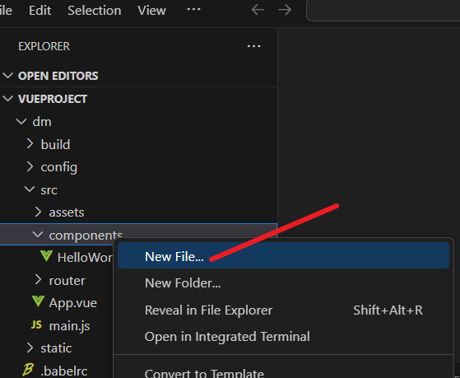

然后写文件名字，let.html，在文件中写如下代码：

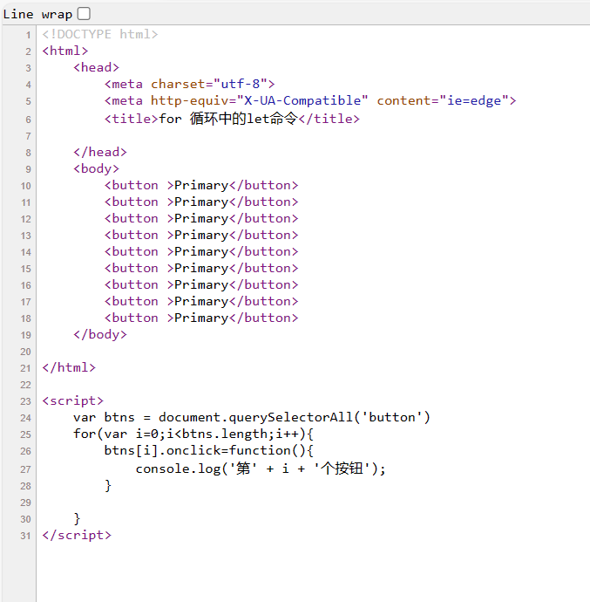

发到微信聊天框复制，粘贴到vscode代码中，写完后ctrl+s保存。

右键点这个文件，

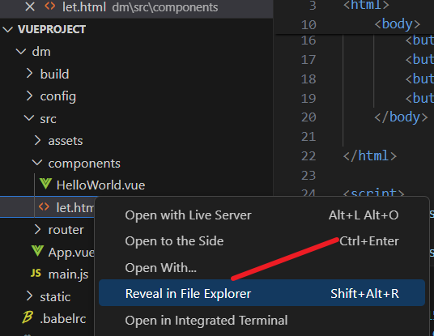

选择在文件夹打开，找到这个文件，再双击它，会在浏览器中显示

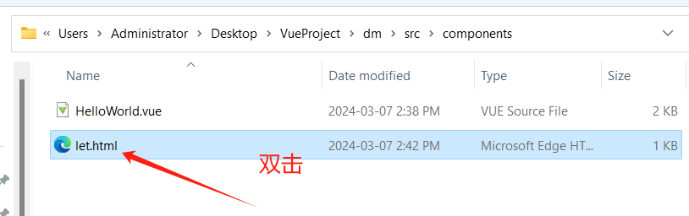

浏览器中

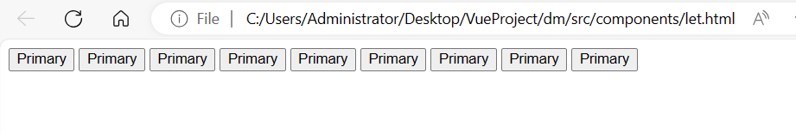

右键点击空白处，选择检查。

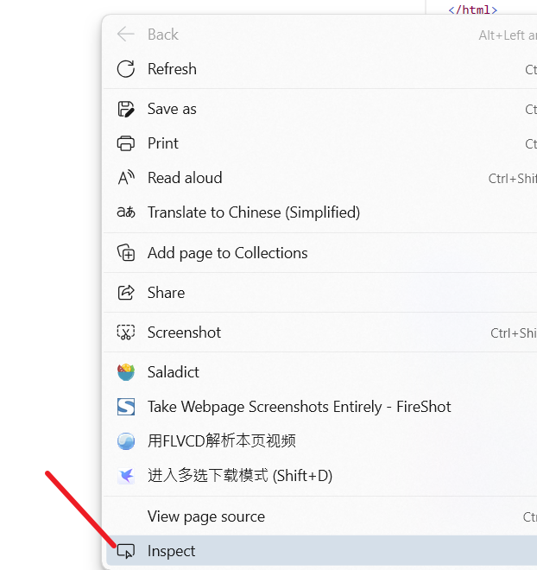

然后在右侧

找到console并点击，

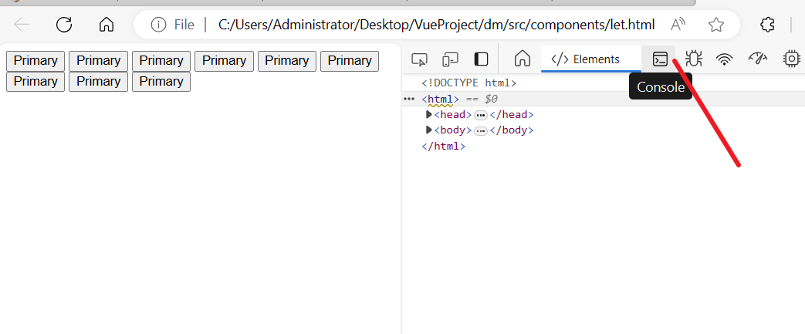

再点击左侧的按钮，右侧会出现结果

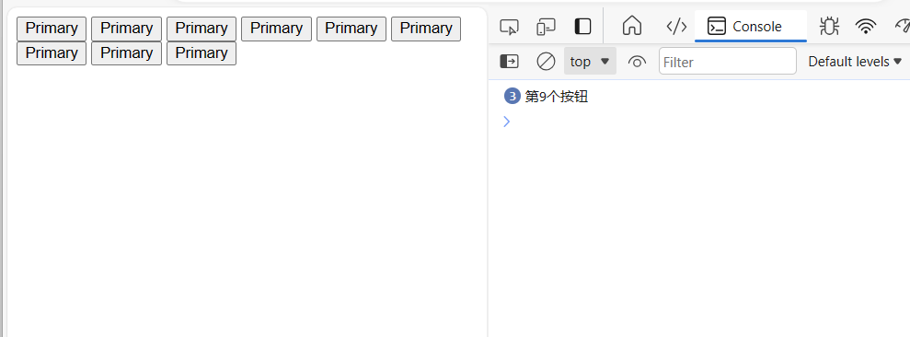

后面的其他代码都这么操作。